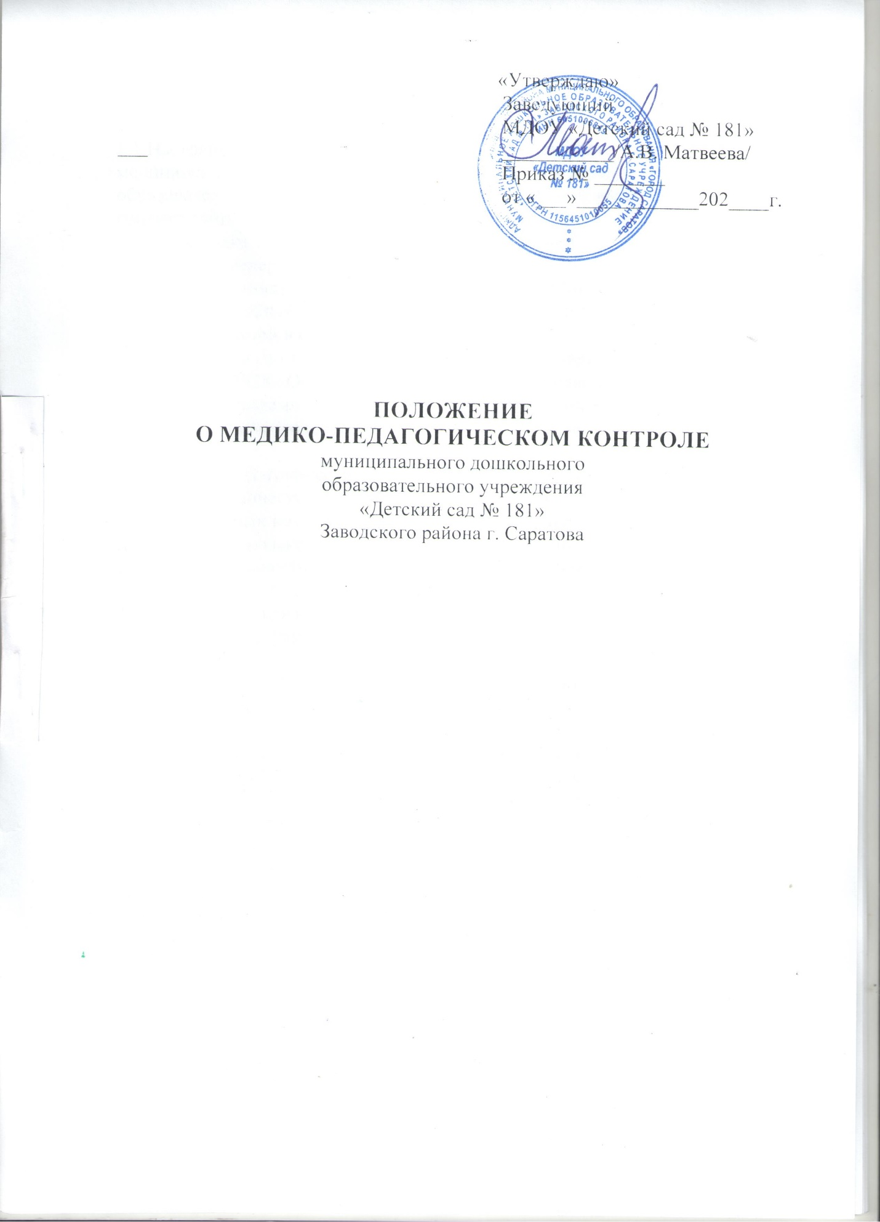

**1. Общие положения**

1.1.Настоящее положение разработано для совершенствования системы медицинского обеспечения детей в муниципальном дошкольном образовательном учреждении «Детский сад № 181»(далее ДОУ) в соответствии с:

- Федеральным законом от 29.12.2012г №273-ФЗ «Об образовании в Российской Федерации» с изменениями от 08.12.2020 г.

- Приказом Министерства здравоохранения РФ и Министерства образования РФ от 30.06.1992г № 186/272 «О совершенствовании системы медицинского обеспечения детей в образовательных учреждениях»;

- Постановлением главного государственного санитарного врача РФ от 28.09.2020 г. №28 «Об утверждении санитарных правил СП 2.4.3648-20 «Санитарно-эпидемиологические требования к организациям воспитания и обучения, отдыха и оздоровления детей и молодежи»

1.2. Медико-педагогический контроль направлен на улучшение состояния здоровья и физического развития, повышение работоспособности, развитие функциональных возможностей развивающегося организма, формирование двигательных навыков (ходьба, бег, метание, лазание и т.д.) и воспитание двигательных качеств (быстрота, сила, ловкость, выносливость).

1.3. Медико-педагогический контроль проводится медицинской сестрой совместно с заведующем, старшим воспитателем.

**2. Цель медико-педагогического контроля.**

2.1 Оптимизировать двигательную активность детей.

**3. Основные задачи медико-педагогического контроля**

3.1 Первичное обследование: оценка состояния здоровья, физического развития ребенка, физической подготовленности, функциональных возможностей организма, решение вопросов об индивидуальных потребностях в занятиях, процедурах. Комплексная оценка состояния здоровья детей (группы здоровья). Повторное обследование: динамика состояния здоровья и физического развития, учѐт эффективности воздействия средств физического воспитания.

3.2 Оценка уровня организации двигательного режима, методики проведения и организации занятий физкультурой и их воздействия на организм ребенка. Контроль осуществления системы закаливания.

3.3 Оценка санитарно-гигиенического состояния мест проведения занятий, физкультурного оборудования, спортивной одежды и обуви.

3 3.4 Повышение медико-педагогической просвещенности среди персонала и родителей.

**4. Основные виды медико-педагогического контроля**

4.1 Динамическое наблюдение;

4.2 Медико-педагогические наблюдения;

4.3 Контроль за санитарно-гигиеническим состоянием мест проведения занятий, физкультурного оборудования, спортивной одежды и обуви;

4.4 Санитарно-просветительная работа по вопросам физического воспитания среди персонала и родителей.

**5. Периодичность проведения медико-педагогического контроля.**

5.1 Медико-педагогический контроль проводится в соответствии с циклограммой проведения медико-педагогического контроля в ДОУ. (Приложение №1)

**6. Ответственность.**

6.1 Общее руководство медико-педагогическим контролем возлагается на заведующего ДОУ.

6.2 Ответственность за проведение медико-педагогического контроля возлагается на медицинскую сестру и старшего воспитателя ДОУ.

**7. Документация.**

7.1 По результатам контроля оформляется карта медико-педагогического контроля

7.2 По итогам контроля даются рекомендации

Приложение № 1

**Циклограмма медико-педагогического контроля в МДОУ «Детский сад №181»**

|  |  |  |  |  |
| --- | --- | --- | --- | --- |
| **№** | **Контролируемый объект** | **Показатели контроля** | **Периодичность контроля** | **Ответственный** |
| **1. Помещения детского сада, связанные с пребыванием детей** | | | | |
| 1.1 | Групповые, спальни, раздевалки, музыкальный зал, спортивный зал, кабинеты специалистов | Температура воздуха | 1 раз в месяц | Заведующий, заведующий хозяйством, старшая медсестра |
| Уровень искусственного освещения | 1 раз в квартал |
| Режим проветривания | 1 раз в квартал |
| 1.2. | Мебель групповых и спальных помещений | Маркировка, соответствие росту, расстановка | 1 раз в месяц | Заведующий, старший воспитатель |
| 1.3. | Одежда детей и взрослых | Выбор одежды детей температурному режиму группы, времени года | 1 раз в месяц | Старший воспитатель, старшая медсестра |
| 1.4. | Санитарное содержание помещений | Соблюдение чистоты, проведение генеральных уборок и их качество | 1 раз в месяц | Заведующий, заведующий хозяйством, старшая медсестра |
| Качество проведения текущей уборки | 1 раз в неделю |
| Состояние обеспеченности уборочным инвентарем, моющими и дезсредствами, условиями их хранения, маркировка | 1 раз в месяц |
| Наличие, и состояние тары для замачивания посуды в случае карантина, транспортировка грязного белья (эпидпоказания) | 2 раза в месяц |
| **2. Территория ДОУ** | | | | |
| 2.1. | Дворовая территория | Исправность ограждения | 2 раза в год | Заведующий, заведующий хозяйством |
| Исправность искусственного освещения | 2 раза в год |  |
| 2.2. | Игровые участки | Состояние малых форм | 2 раза в год | Заведующий, заведующий хозяйством, старшая медсестра |
| Наличие песка для игр детей | 1 раз в год |
| Обработка песка | 1 раз в неделю |
| Санитарное состояние участка | Ежедневно |
| **3. Организация учебно-воспитательного процесса** | | | | |
| 3.1. | НОД с детьми | Соблюдение учебной нагрузки:  - соблюдение максимально допустимого количества учебного времени в день и в неделю | 2 раза в год | Заведующий, старшая медсестра |
| - длительность НОД и перерыв между ними | 1 раз в месяц | Заведующий, старшая медсестра |
| Медико-педагогический контроль за проведением физкультурных занятий | 1 раз в квартал |
| Планирование физкультурно-оздоровительной работы с детьми в группах | 1 раз в квартал |
| Утренняя гимнастика, педагогические условия ее организации | 1 раз в месяц |
| Сон, педагогические условия организации сна | 1 раз в месяц | старший воспитатель, старшая медсестра |
| Оценка состояния двигательного режима детей по возрастным группам, его соблюдение | 2 раза в год |
|  |  | Организация и длительность проведения прогулки с детьми | 1 раз в месяц |
| 3.2. | Культура питания | Режим питания | 1 раз в месяц | Заведующий, старший воспитатель |
| Сервировка стола | 1 раз в месяц |
| Подготовка к приему пищи | 1 раз в месяц |
| Формирование культуры еды | 1 раз в месяц |
| Роль педагога в организации | 1 раз в месяц |
| Роль младшего воспитателя в организации и проведении питания детей | 1 раз в месяц |
| **4. Организация питания** | | | | |
| 4.1. | Рацион питания | Качественный и количественный состав рациона питания, его соответствие возрастным и физиологическим потребностям; - соблюдение требований и рекомендаций по формированию рациона; - ассортимент продуктов, используемых в питании | 1 раз в 10 дней | Заведующий, старшая медсестра |
| 4.2. | Документация по вопросам санитарии, гигиены, технологии производства пищи, результатам брокеража, ежедневных осмотров пищеблока | Полнота, правильность и своевременность оформления (ведения) документации, соответствие требованиям санитарных правил, норм и гигиенических нормативов | 1 раз в квартал | Заведующий |
| 4.3. | Столовая посуда | Качество мытья посуды, маркировка , целостность | 1 раз в месяц | Заведующий, старшая медсестра |
| 4.4. | Продукты | Сроки и условия хранения. Исправность холодильного оборудования и правильность установки температуры в холодильных шкафах. Соседство хранения продуктов | 1 раз в неделю | Заведующий, старшая медсестра |
| Бракераж готовой пищи | Ежедневно | Сотрудники утвержденные приказом ДОУ |
| 4.5. | Санитарно-противоэпидемический режим | Соблюдение санитарно-противоэпидемиологического режима на производстве, режима обработки, хранения и использования. Маркировки оборудования, посуды, инвентаря, уборочного инвентаря, режима уборки помещений, дезинфекционного режима, режима срока хранения и выноса отходов | 1 раз в месяц | Заведующий, старшая медсестра |
| 4.6. | Персонал, связанный с питанием детей | Состояние осмотра персонала на предмет наличия простудных и гнойничковых заболеваний, опрос на наличие кишечных инфекций | Постоянно | Заведующий, старшая медсестра |
| Соблюдение правил личной гигиены работниками пищеблока | Постоянно |
| 4.7. | Санитарное состояние пищеблока | Соблюдение частоты проведения генеральной уборки | 1 раз в месяц | Заведующий, заведующий хозяйством, старшая медсестра |
| Состояние обеспеченности уборочным инвентарем, моющими и дезсредствами, условиями хранения |
| Наличие раздельного уборочного инвентаря по назначению и его маркировка |
| **5. Персонал** | | | | |
| 5.1. | Все работники ДОУ | Наличие санитарных книжек у всех работников с результатами медицинских осмотров, своевременность прохождения медосмотров | 1 раз в квартал | Заведующий, старшая медсестра |
| Соблюдение личной гигиены работниками детского сада | Ежедневно |
| **6. Оздоровительная работа** | | | | |
| 6.1. | Планирование и анализ | Планирование и анализ эффективности оздоровительной работы с детьми | 1 раз в год | Заведующий, старший воспитатель, старшая Выполнение назначенных медсестра |
| Выполнение назначенных медсестра оздоровительных и закаливающих мероприятий | 1 раз в месяц |
| Анализ заболеваемости детей | 2 раза в год |